**Sistema de venta, compra e intercambio del juego Rakion de la empresa Softnyx**

1. **Descripción de la empresa**

La Compañia Desarrolladora de videojuegos Softnyx con ubicación de su sede central en 165, Gasan digital 1-ro, Seoul Corea del Sur.

En la actualidad la compañía cuenta con grandes videojuegos amados por largo tiempo y con abundante experiencia en el campo.

Softnyx cuenta con grandes juegos como LoveRitmo, Micro Wars, SevenCore, Lost Saga Centroamérica, Rakion, Wolfteam y esperando poder servir más grandes juegos para la comunidad latinoamericana.

Por 2001 se establece Softnyx como la compañía de juegos como la conocemos, iniciando su travesía con juegos para móviles online.

1. **Descripción de las necesidades de acuerdo a usuarios**

Usuarios (Gamers)

* Al haber incluido una gran inversión al juego y viendo que desea ganar una remuneración o un bono por su gran lealtad y confianza aparte de ser un jugador profesional y participar en torneos. Al ser tan leal el usuario desea vender, comprar e intercambiar sus artículos de su inventario con dinero real o con otro ítem exclusivo y no posea el usuario.

Empresa (Softnix)

* La empresa como dicha deseas complacer a sus usuario y de tal forma generar una ganancia por medio de intercambios y ventas entre usuarios (Gamers).

1. **Objetivos**

Objetivo General

* Analizar y diseñar un sistema de venta, compra e intercambio entre usuario de la compañía.

Objetivos específicos

* El sistema debe:
* Coordinar con los usuarios para un intercambios de artículos virtuales de sus juegos preferidos
* Efectuar ventas que los usuarios ofrecen a otros usuarios o a la empresa si deseas generar créditos para su juego preferido o dinero real que pueden desembolsar.
* Efectuar compras entre usuarios
* Registrar cada oferta de intercambio entre usuarios
* Registras cada compra y venta de los usuarios.
* Generar reportes del total de usuario que utilicen dicho sistema.

1. **Especificación de requisitos**
2. Acceso al sistema con logue de su cuenta de Softinyx.
   * Usuario Softnyx que jueguen un juego de la compañía
3. Mantenimiento del sistema
   * Registrar a los usuarios de softnyx una vez acepten las normas para vender, comprar o intercambiar sus artículos de sus juegos preferidos.
   * Registrar inventario de los usuarios con los objetos que tengan en su inventario de sus juegos.
   * Registrar ofertas de intercambios de los usuarios
   * Registrar ventas y compras de los usuarios
4. Reportes
   * Relación de ventas, compras e intercambios entre usuario y la compañía.
   * Detalle del monto en crédito o dinero que genera cada usuario
5. **Diagramas**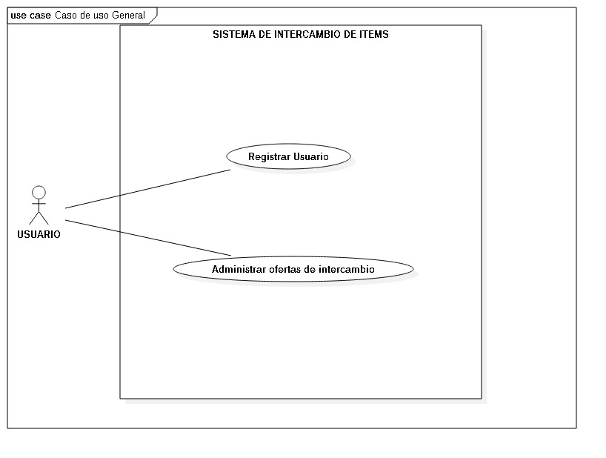

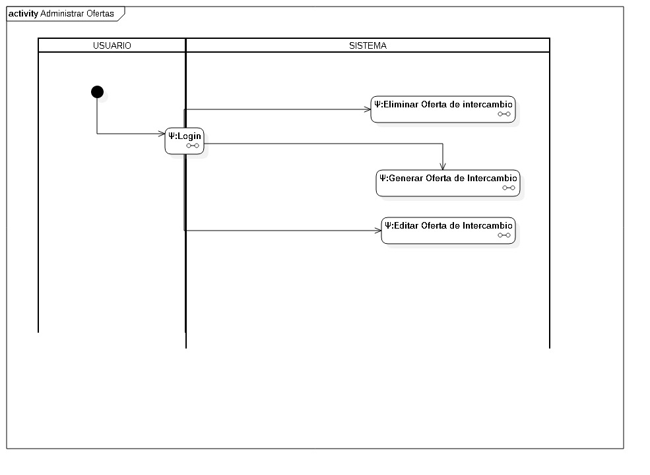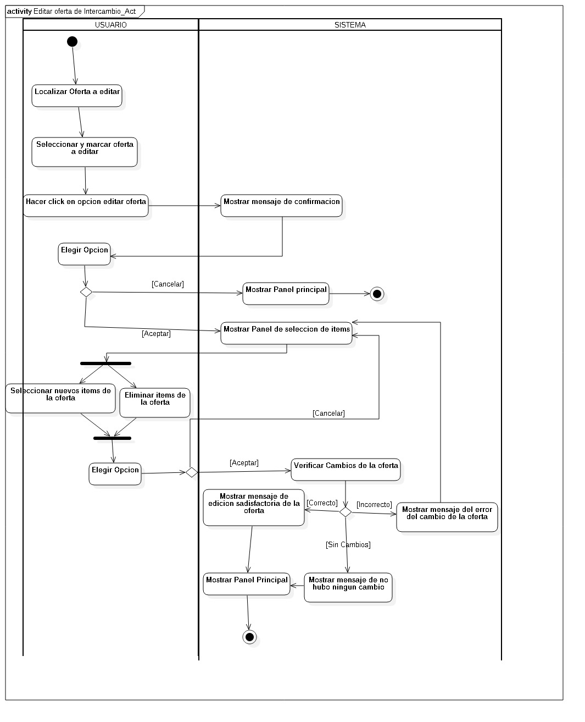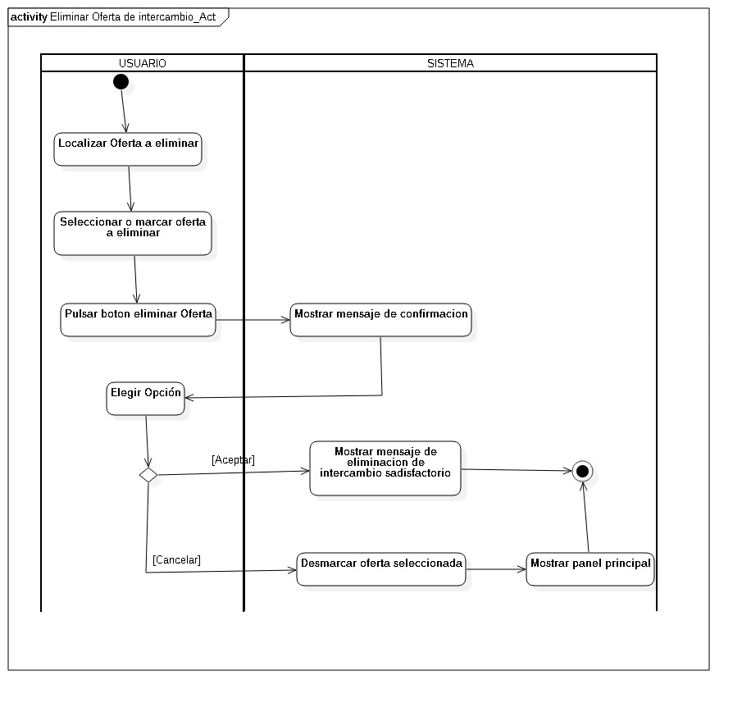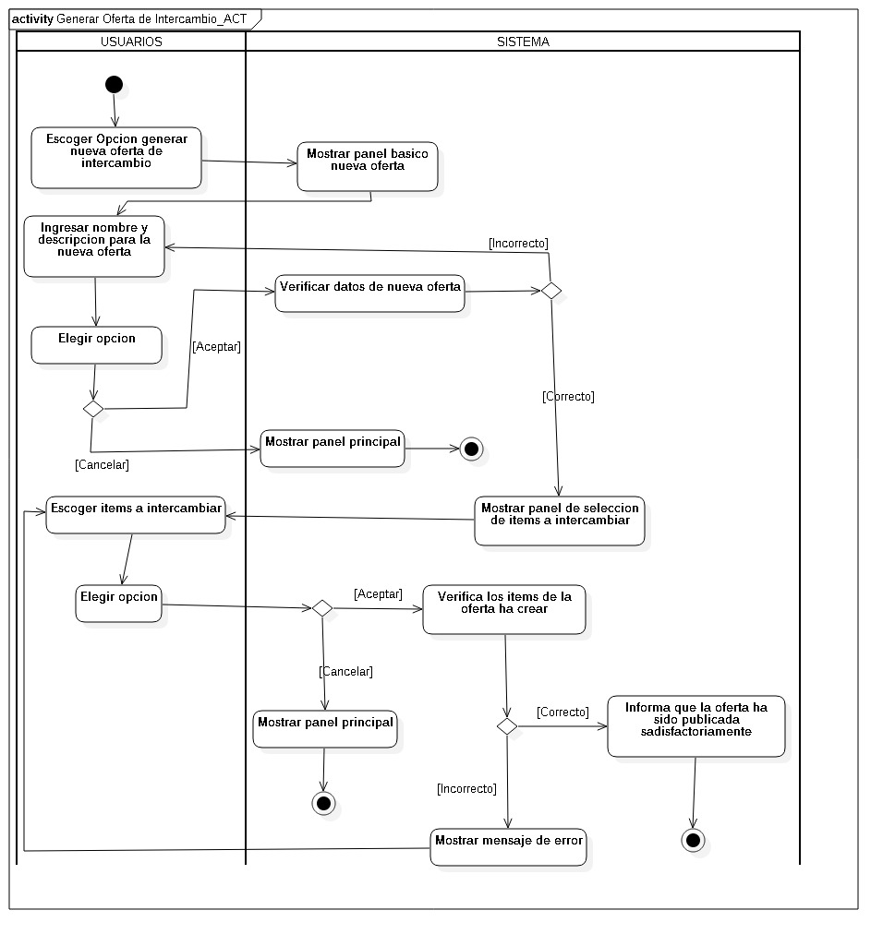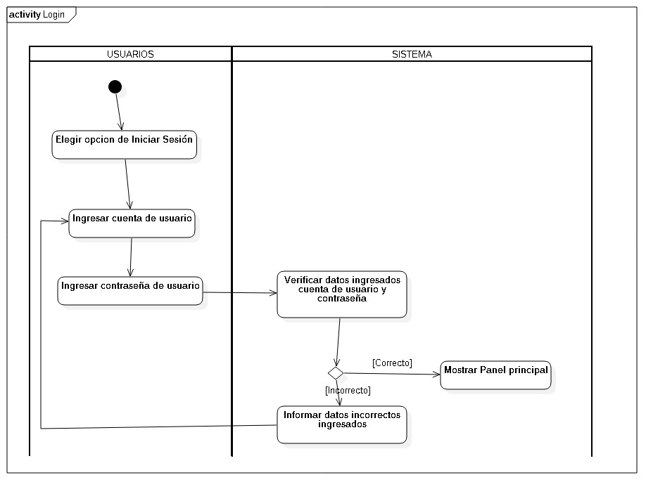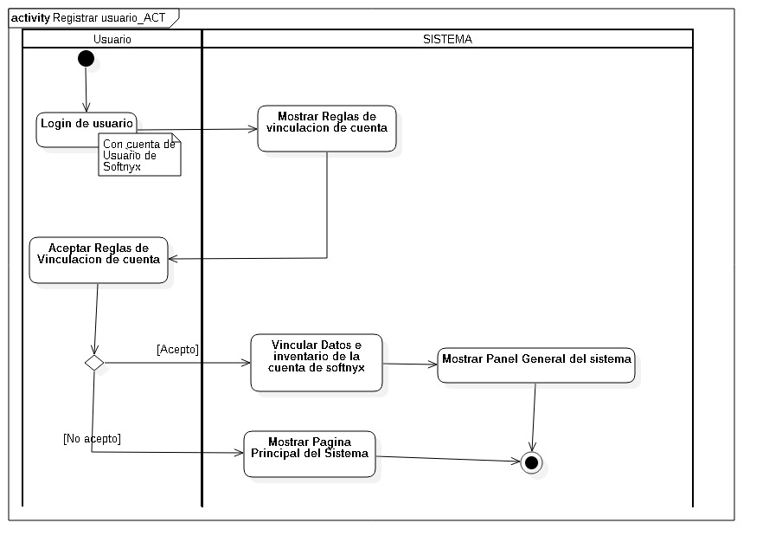

1. **Determinación de entidades y atributos**

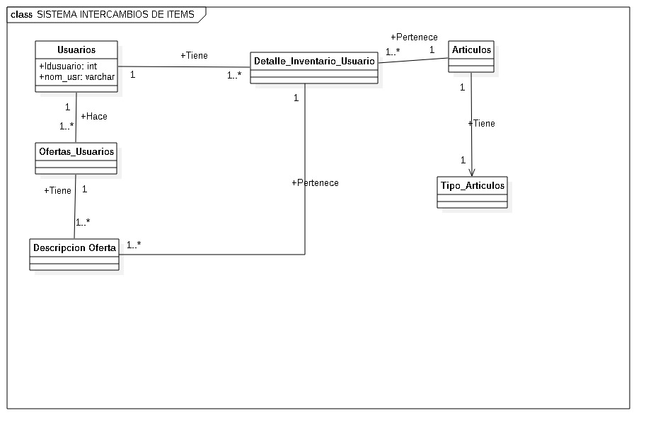

1. **Referencias**